Pestaña 1

2 ejercicios

1º ejercicio tipo de una página web con inputs, listas desplegables y checkbox

que tengas que hacer unos cálculos normalmente con condicionales

2º ejercicio:

propmts, alerts, bucles y condiciones

Este cayo en el examen el año pasado:

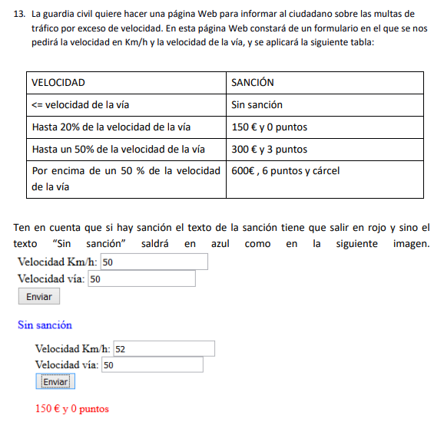

y el ej7 de “ejercicios de repaso”